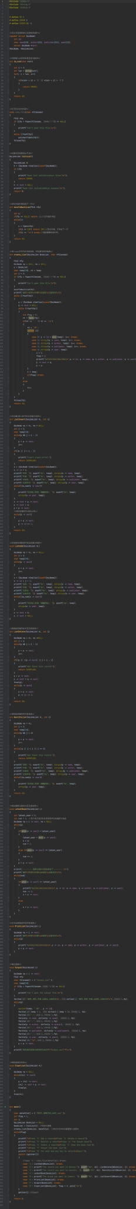

图 1 代码 图 2 运行结果